

**Die neue TCO Gaststätte hat eröffnet**

Es ist soweit. Seit 01. Juni ist die Gaststätte „Mystic“ neu eröffnet.

Das Resteraunt wird vom „italienischen Schwob“ Luigi und seinem Sohn Roberto geführt.



„Mystic“ bedeutet auch außergewöhnlich. Ob Pasta, Pizza oder Schnitzel. Es ist für die ganze Familie etwas dabei.

Luigi bringt über 30 Jahre Erfahrung in der Gastronomie mit und hat das Restaurant bereits positiv verändert und gemütlich gemacht.

Er schätzt seine Gäste sehr. Freundlichkeit und Service ist eine Selbstverständlichkeit.

Seine Speisen werden stets frisch zubereitet.

Eine Eröffnungsfeier findet am Samstag 27.07.2024 ab 18:00 statt, wo man ausgewählte Gerichte auch in kleinen Portionen für 5 EURO probieren kann!

Gerne können auch Familien - oder Firmenfeiern ausgerichtet werden.

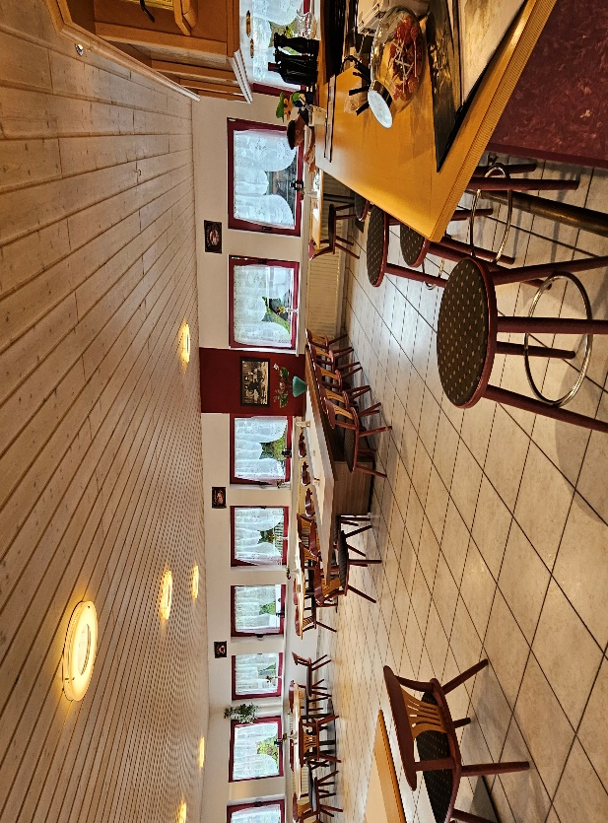

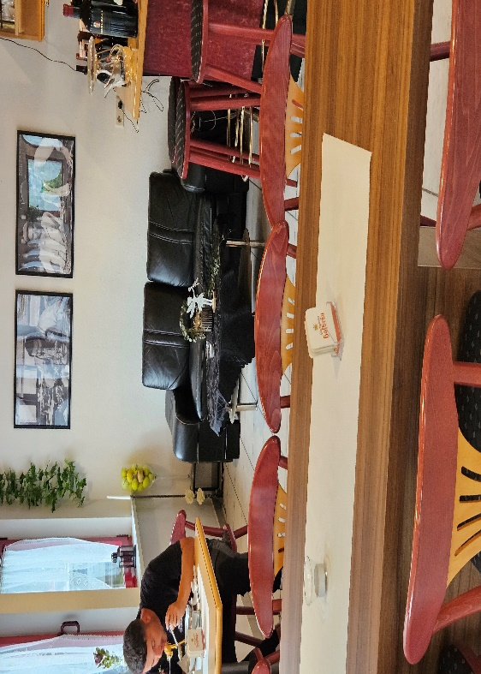

Das Restaurant befindet sich auf dem Tennisgelände des TC Oberstenfeld in der Robert-Bosch-Straße 9 in Oberstenfeld.

Öffnungszeiten:

Dienstag – Samstag von 17:00 – 23:00 Uhr

Sonn -und feiertags von 11:00 – 21:00 Uhr

Telefonnummer: 07062 – 6649686

E-Mail Adresse: [mystic2024@outlook.de](mailto:mystic2024@outlook.de)

Das MYSTIC – Team freut sich über ihren Besuch!